MORPHOPSYCHOLOGIE
Le visage, miroir de la personnalité

La morphopsychologie est une méthode qui cherche des correspondances entre la morphologie des traits du visage d'un individu et sa psychologie.
Pour le morpho-psychologue, le visage est divisé en trois étages :
- l’étage supérieur, qui comprend le front et les yeux, traduit le degré de notre compréhension rationnelle du monde.
- L’étage médian, avec les pommettes et le nez, exprime notre perception intuitive du monde.
- L’étage inférieur, mâchoire et bouche, indique notre appréhension pratique du monde.
Seront analysés : l’équilibre entre ces trois étages ; l’étage dominant qui exprime les grandes tendances du comportement ; et l’étage le moins développé, le chemin d’évolution de l’individu. Les deux hémifaces (côté gauche, côté droit) du visage renseignent sur notre dualité interne, notre quête d’équilibre et notre évolution.

Chaque visage comporte trois étages : instinctif, relationnel et cérébral.

LES 3 ÉTAGES DU VISAGE : PRIORITÉ AU CORPS, AU COEUR OU À LA TÊTE ?
Le corps et le visage comportent trois parties qui se correspondent :
– L’étage cérébral (qui correspond à la tête) englobe tout le front, des sourcils à la racine des cheveux.
– L’étage relationnel (qui correspond au tronc) concerne toute la zone allant du nez (dans son entier) jusqu’aux sourcils.

– L’étage instinctif (qui correspond aux jambes) comprend toute la mâchoire jusqu’à la base du nez.

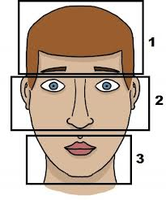

Quelques « instinctifs » célèbres : Aurélie Filippetti, Isabelle Huppert, Jodie Foster, du côté des hommes, Dominique Strauss-Kahn, Michael Douglas, Sean Connery
Quelques « relationnels célèbres » : Hilary Clinton, Nolwen Leroy, Sophie Marceau, Brigitte Bardot, du côté des hommes, Omar Sy, Patrick Bruel, Nagui, le Dalaï-Lama ou Woody Allen.
Quelques « cérébraux » célèbres : Christine Ockrent, Amélie Nothom, Elisabeth Badinter, Helen Hunt et, du côté des hommes, Jean-Marc Ayrault, Karl Zéro, Benoît Poolvorde, Bénabar, Steven Spielberg, Fabien Barthez.

Quels sont les points-clés de leur personnalité ?
– L’instinctif privilégie le corps. Pour lui, vivre signifie percevoir des sensations physiques (par le biais de la sexualité, du sport, de la gastronomie…) Voilà pourquoi il ne croit que ce qu’il voit ou, mieux, ce qu’il touche. Ses qualités sont un très haut degré l’énergie, la joie de vivre, la spontanéité, l’authenticité, le naturel. Ses défauts sont à chercher parmi la dépendance, l’avidité ou l’absence de limites. Les métiers qui l’attirent : chef d’entreprise, artisans, sportifs, gestionnaires…
– Le relationnel donne priorité au cœur. Le plus important pour lui : communiquer, échanger des idées, des sentiments. Il a surtout besoin d’aimer, d’être aimé et ne supporte pas l’indifférence. La solitude l’ennuie ou le détruit. Partager des émotions vraies, voilà ce qui le remplit de joie. Ses qualités : une grande gentillesse, beaucoup d’ouverture, une grande tolérance et de la souplesse. Les métiers qui l’attirent : commercial, journaliste, publicitaire…
– Le cérébral ne pense qu’à sa tête. Penser, réfléchir, imaginer, concevoir, apprendre, s’informer, découvrir… Tels sont ces maîtres-mots. Au point qu’il lui arrive parfois de négliger son corps et ses besoins physiques. Ses qualités sont un très haut niveau d’intelligence, sa précision, sa mémoire, son self-control. Ses défauts sont à chercher du côté de l’orgueil et de la volonté de pouvoir. Surtout, il a parfois un complexe de supériorité qui l’entraîne à vouloir dominer ceux qui l’entourent.
Visage : profil droit, ligne du nez parfaite... Le presque zéro défaut.
Caractère : sait canaliser les émotions et les sentiments. Toujours très prudente, s’implique raisonnablement. Calme, objective, sait résoudre les conflits avec diplomatie. Mais attention : tout cela manque cruellement de passion et de fantaisie ! Faites la place à plus de créativité.

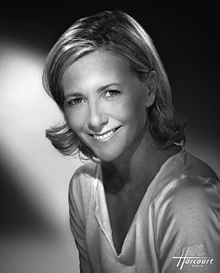 Claire Chazal : la presque parfaite

Pour savoir, quel est l’étage dominant, chez vous ou chez votre interlocuteur, observez celui qui est le plus dilaté (développé en volume) et le plus tonique. Il indique la priorité, consciente ou non, de l’individu.
Qu’est-ce qu’un visage « dilaté » ou « rétracté » ?
Comment distinguer les traits d’un « concentré » et ceux d’un « réagissant »

Pour faire simple, la dilatation est le développement d’un volume dans toutes les directions, comme un ballon. Un visage dilaté tend donc à être plutôt rond et ouvert. Quant à la rétractation, c’est le mouvement inverse, un retrait qui produit presque toujours un allongement. Un visage rétracté aura donc tendance à être plus long plus et plus ramassé que large.
Besoin d’exemples pour mieux visualiser ?
Quelques dilatés célèbres : Roselyne Bachelot, Lara Fabian, Sabine Azéma, Isabelle Boulay et, du côté des hommes, Jean Dujardin, Gérard Depardieu, Patrick Timsit ou Gilles Lellouche.
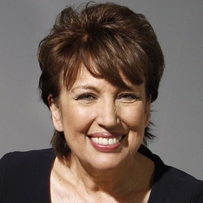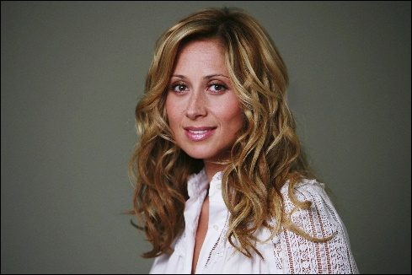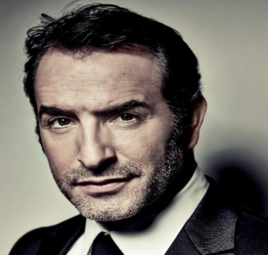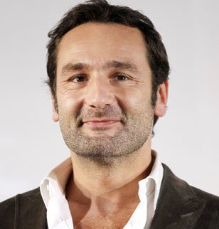

Quelques rétractés célèbres : Michèle Alliot-Marie, Naomi Campbell, Carole Bouquet, Charlotte Rampling et, du côté des hommes, Vincent Lindon, Bernard Arnault, Sean Penn, Bill Gates ou Steve Jobs.
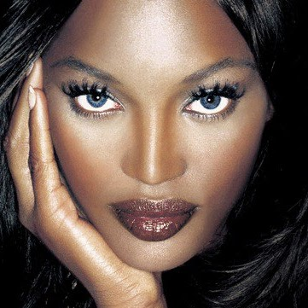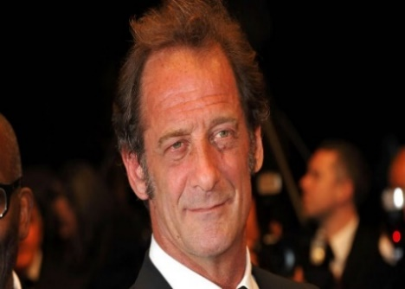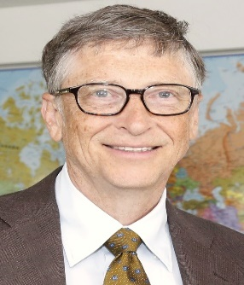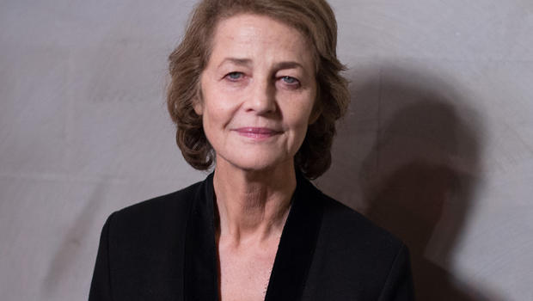
Quels sont les points-clés de leur personnalité ?
Même s’il faut distinguer des nuances dans les degrés de dilatation ou de rétraction (il y a des dilatés et rétractés « purs » ou « légers »), il est définit ainsi les caractéristiques générales des uns et des autres :
– Le dilaté est un extraverti infatigable. Il s’intéresse à tout et recherche surtout les plaisirs et la facilité. Ses qualités sont surtout l’ouverture et la spontanéité. Ses défauts, l’avidité et le conformisme.
– Le rétracté est un introverti hypersensible. Il s’intéresse beaucoup à sa vie intérieure, a besoin de solitude, de recul et de temps. Ses qualités sont généralement la rigueur, la maturité et le contrôle. Ses défauts sont plutôt la froideur, voire la dureté.

Qu’est-ce qu’un visage « atone » par rapport à un « tonique » ?

Ce qu’il faut retenir ?
La tonicité d’un visage s’exprime par des formes carrées et anguleuses avec des récepteurs sensoriels horizontaux ou montants. L’atonie, à l’inverse, s’exprime par des formes molles, allongées, arrondies (ovales) et des récepteurs sensoriels mous et tombants.
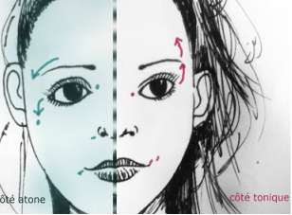
Quelques toniques célèbres : Marion Cottillard, Uma Thurman, Florence Arthaud, Elisabeth Badinter et, du côté des hommes, David Douillet, Jacques Attali, John Malkovich, Jim Carrey.
Quelques atones célèbres : Angela Merkel, Loana, Liv Tyler, Isabelle Adjani, Mylène Farmer et, du côté des hommes,Barack Obama, Jean-Paul Belmondo, Stéphane Bern, Jo-Wilfried Tsonga, Mark Zuckerberg.
Concrètement, une personne tonique à tendance à vouloir décider, contrôler ou diriger sa vie … voire celle des autres ! Elle a besoin de difficultés, d’obstacles pour se sentir existée. Ses qualités sont son côté décideur, volontaire, combatif. Ses défauts : son aspect agressif, égoïste ou rigide.
Une personne atone a tendance à attendre, suivre, dépendre, voire se laisser porter. D’une certaine manière, on peut même lui prêter une certaine passivité : elle a besoin d’être prise en charge, dirigée et rassurée. Ses qualités vont de la gentillesse à l’altruisme en passant par l’écoute. Ses défauts : son côté indécis, mou, peureux, lent.
Synthèse
